СОГЛАСОВАНО СОГЛАСОВАНО  Начальник Управления Начальник ОГИБДД  Образования Полысаевского Межмуниципального отдела  городского округа МВД России Ленинск-Кузнецкого  ___________Н. Н. Гончарова подполковник полиции «____»__________2016г. __________К. Г. Загребнев  «____»__________2016г. |  |  | УТВЕРЖДАЮ  Заведующий МБДОУ № 50  __________ С.Н. Лазарева  «____»__________2016г.

ПАСПОРТ
дорожной безопасности
муниципального бюджетного дошкольного образовательного учреждения
«Детский сад № 50»

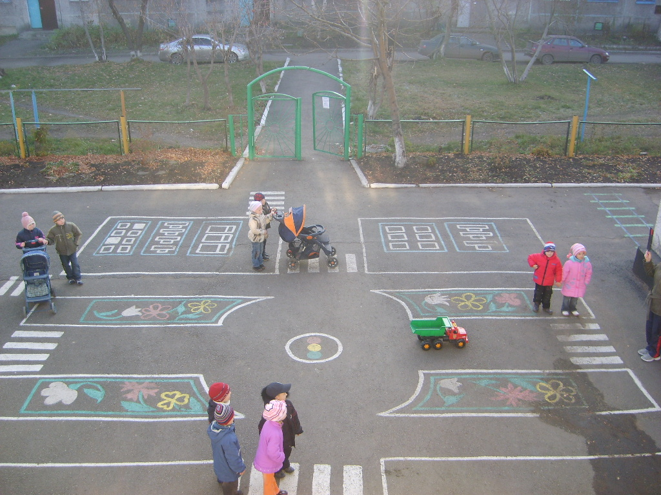

Полысаево 2016

Общие сведения
муниципальное бюджетное дошкольное образовательное учреждение «Детский сад №50»
Тип ОУ: дошкольное образовательное учреждение
Юридический адрес МБДОУ №50: 652560, Российская Федерация, Кемеровская область, город Полысаево, ул. Волжская, 3 «А»;
Фактический адрес МБДОУ №50: 652560, Российская Федерация, Кемеровская область, город Полысаево, ул. Волжская, 3 «А»;телефон: 4-42-18.
Руководители МБДОУ № 50:
заведующий Лазарева Светлана Николаевна 4-42-18; 80511750997
заместитель заведующей по АХЧ Недосекина Тамара Михайловна 89049670211
старший воспитатель Шуклина Наталья Николаевна 89502745309
Руководители УО:
начальник управления образования Полысаевского городского округа
Гончарова Наталья Николаевна 4-23-70
специалист управления образования Полысаевского городского округа Кудашкина Екатерина Сергеевна 4-31-29
Ответственные от Гоставтоинспекции:
начальник ОГИБДД межмуниципального отдела МВД России «Ленинск-Кузнецкий» подполковник полиции Загребнев Константин Геннадьевич, телефон; 5-46-55; 5-46-46.
старший инспектор группы по пропаганде БДД ОГИБДД межмуниципального отдела МВД России «Ленинск-Кузнецкий» капитан полиции Долбёшкин Сергей Владимирович 5-46-50
Ответственный методист МБОУДОД «ДДТ им. Куропаткина»
за мероприятия по профилактике детского травматизма Специанова Раиса Павловна, телефон 4-41-45
Ответственные за мероприятия по профилактике детского травматизма: инструктор по физической культуре МБДОУ № 50 Семенова Елена Анатольевна 8-904-967-30-27
Количество воспитанников - 194;
Наличие уголка по БДД - имеется 7 в приёмных в родительских уголках,
1в холле;
Наличие класса по БДД - не имеется;
Наличие автогородка (площадки) по БДД - площадка на территории ДОУ;
Наличие автобуса в ОУ – не имеется.
Режим работы Д ОУ:
1-ая половина дня: 9:00 – 10:30
2-ая половина дня: 16:00 – 16:20
Совместная деятельность: 17:00 – 19:00

Телефоны оперативных служб г. Полысаево:
Полиция 4-21-39
Скорая помощь 4-28-25
Единая служба ГО и ЧС 4-44-44
Телефоны дежурных служб г. Полысаево
Единая диспетчерская служба 4-22- 05

Содержание
1. План-схема расположения МБДОУ № 50;
2. Маршрут движения организованных групп детей от ДОУ к парку, стадиону;
3. Пути движения транспортных средств к местам разгрузки/погрузки и рекомендуемых безопасных путей передвижения детей по территории образовательного учреждения.
4. Приложения.
4.1. Методические рекомендации по обучению детей правилам ДД.

1. План - схемы ОУ
План-схема района расположения ОУ,
организации дорожного движения в непосредственной близости от МБДОУ № 50.
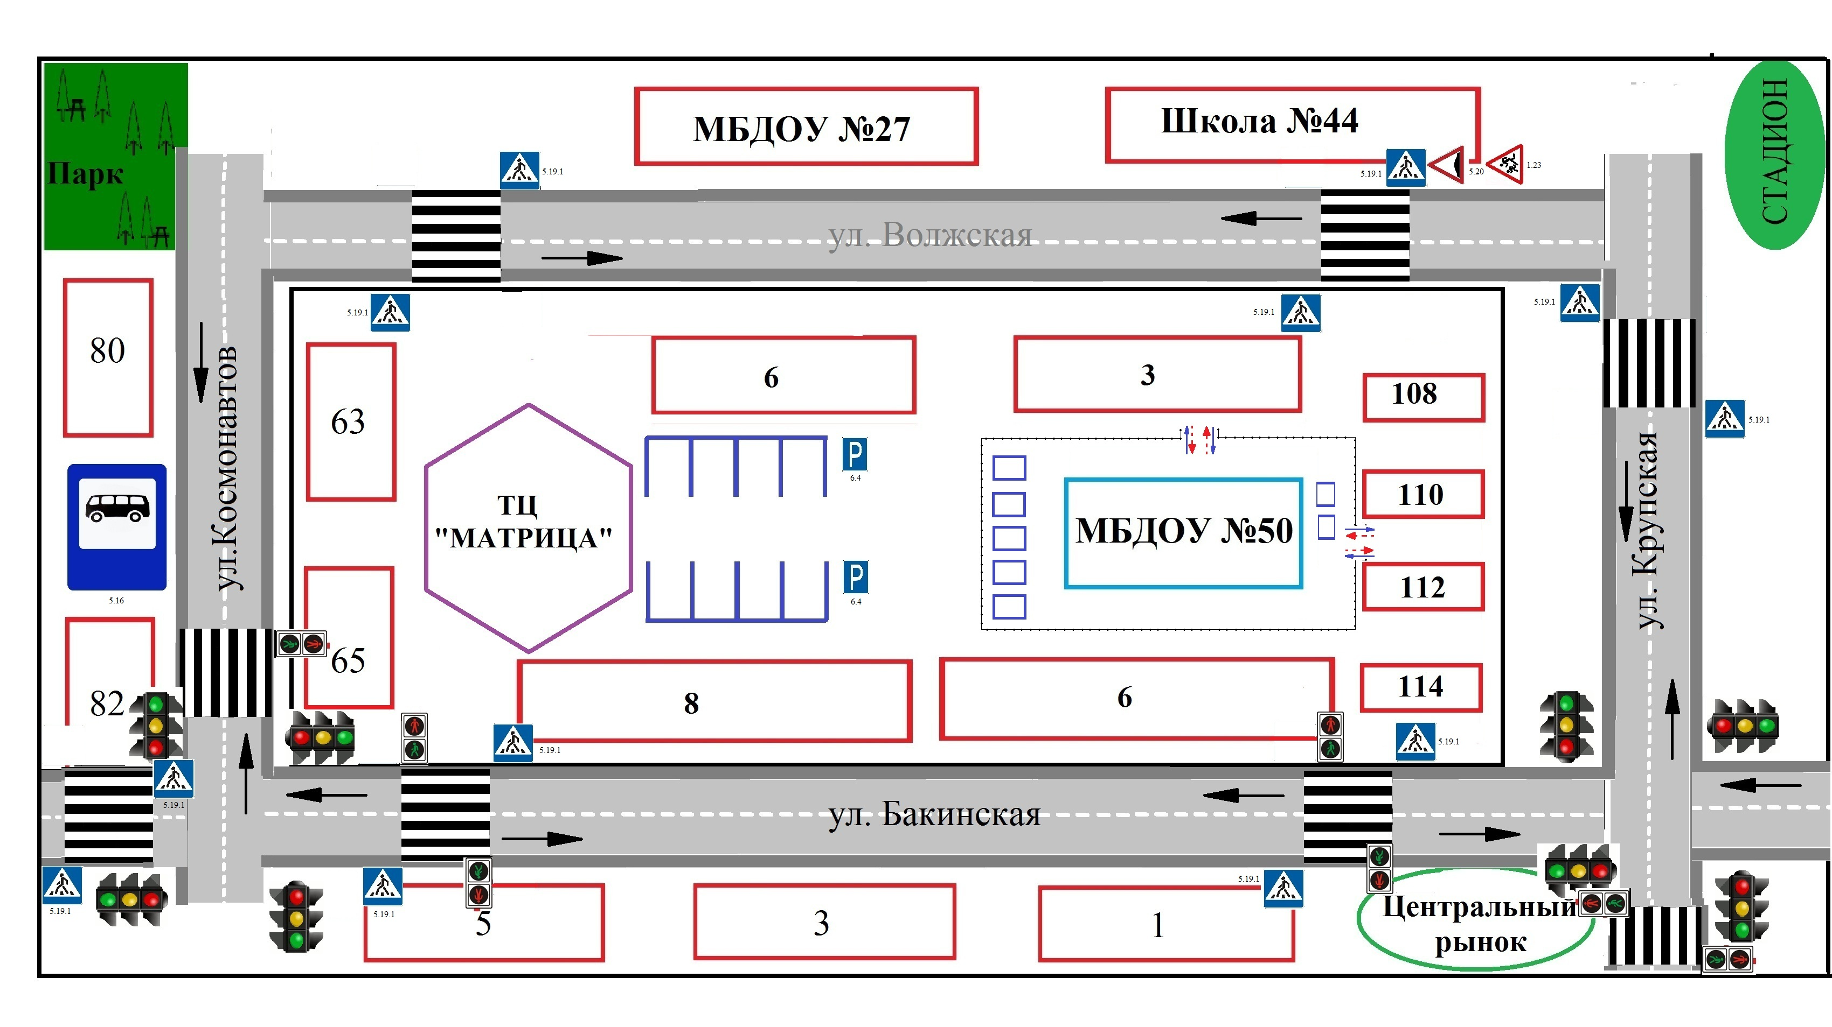
3
- жилая зона - движение транспортных средств
- наземный пешеходный переход
- тротуар

- проезжая часть
Рекомендации к плану - схеме района расположения
МБДОУ № 50

1. Район расположения образовательного учреждения определяется группой жилых домов, зданий и улично-дорожной сетью, центром, которого является непосредственно образовательное учреждение.
2. Территория, указанная в схеме, включает в себя:
- образовательное учреждение;
- жилые дома;
- автомобильные дороги и тротуары;
- стадион вне территории ОУ, на котором могут проводиться занятия по
физической культуре;
- парк, в котором педагогами проводятся занятия на открытом воздухе;
- магазины.
3. На схеме обозначено:
- расположение жилых домов, зданий и сооружений;
- сеть автомобильных дорог;
- пути движения транспортных средств;
- уличные наземные пешеходные переходы;
- названия улиц и нумерация домов.
Схема необходима для общего представления о районе расположения ОУ. Для изучения безопасности движения детей необходимо уделить особое внимание опасным зонам.

2. Схема организации дорожного движения в непосредственной близости от образовательного учреждения с размещением соответствующих технических средств, маршруты движения детей и расположение парковочных мест и стадиона.
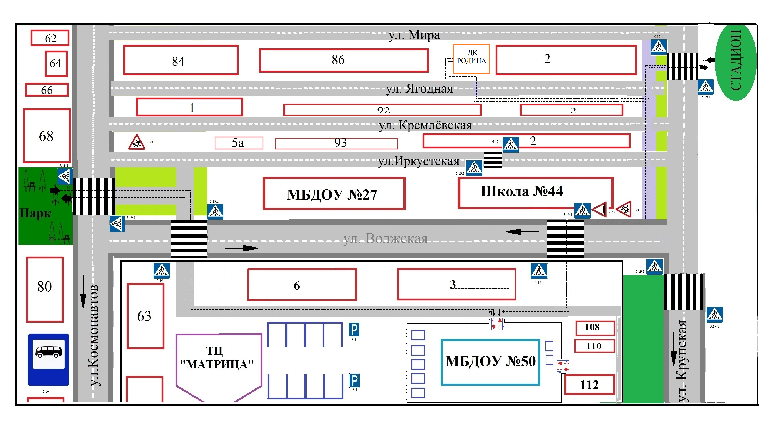

- жилая зона - движение транспортных средств
- наземный пешеходный переход
- тротуар
- ограждение образовательного
учреждения
- проезжая часть - направление движения детей от
ОУ до парковой зоны и стадиона

Рекомендации к составлению схемы маршрутов движения организованных групп детей от ДОУ до парковой зоны и стадиона.
На схеме района расположения ОУ указываются безопасные маршруты движения детей от ДОУ к парку, стадиону и обратно.
Данные схемы используем при организации движения групп детей к местам проведения занятий вне территории ДОУ.
1. Схема организации дорожного движения ограничена автомобильными дорогами, находящимися в непосредственной близости от образовательного учреждения;
2. На схеме обозначено:
- здание ОУ с указанием территории, принадлежащей непосредственно ОУ (при наличии указать ограждение территории);
- автомобильные дороги и тротуары;
- уличные (наземные – регулируемые / нерегулируемые) и внеуличные (надземные и подземные) пешеходные переходы на подходах к ОУ;
- дислокация существующих дорожных знаков и дорожной разметки;
- другие технические средства организации дорожного движения;
- направление движения транспортных средств по проезжей части;
- направление безопасного маршрута движения детей (к парку и стадиону и обратно);
3. На схеме указано расположение остановок маршрутных транспортных средств;
4. При наличии стоянки около ОУ, указывается место расположение.

Пути движения транспортных средств
к местам разгрузки/погрузки и рекомендуемых безопасных путей передвижения детей по территории образовательного учреждения.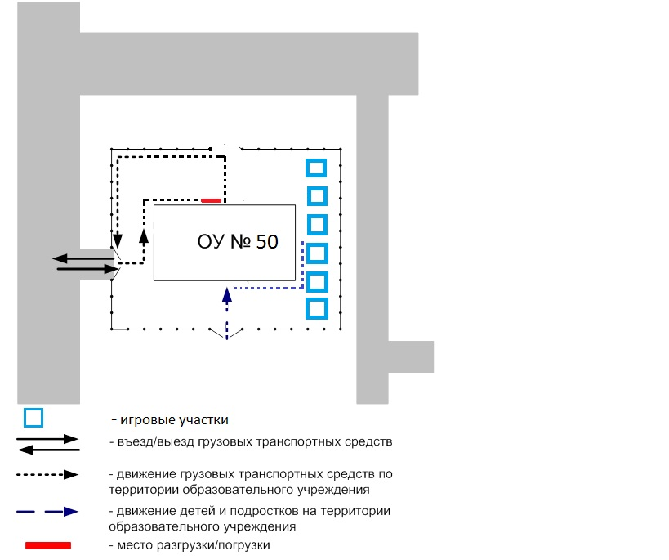

Рекомендации к составлению схемы пути движения транспортных средств к местам разгрузки/погрузки

На схеме указывается примерная траектория движения транспортного средства на территории ОУ, в том числе место погрузки/разгрузки, а также безопасный маршрут движения детей во время погрузочно-разгрузочных работ.
В целях обеспечения безопасного движения детей по территории ОУ необходимо исключить пересечение пути движения детей и пути движения транспортных средств.

Карта контроля выхода детей на экскурсию
за территорию МБДОУ «Детский сад № 50»

Возрастная группа: ____________________________________________

Объект: _____________________________________________________

Тема экскурсии: _______________________________________________

Цель экскурсии:________________________________________________

Маршрут движения:______________________________________________

Место нахождения: ____________________________________________

Дата и время проведения:_________________________________________

Время выхода из здания дошкольного учреждения_____________________

Время возращения в дошкольное учреждение________________________

Ответственные:

Заведующий _________ С.Н. Лазарева

ПАМЯТКА ПАССАЖИРА

Правила поведения на посадочных площадках
и в маршрутном транспорте

- В ожидании транспорта нельзя выходить на проезжую часть дороги.
- Высадка и посадка в маршрутный транспорт должны осуществляться со стороны тротуара или обочины и только после полной остановки.
- Нельзя близко подходить к краю проезжей части дороги, особенно зимой.
- Нельзя отвлекать разговорами водителя и стучать в стекло кабины.
- Надо быть вежливым и уступать место пожилым пассажирам, маленьким детям и инвалидам.
- Нельзя высовываться из окон.
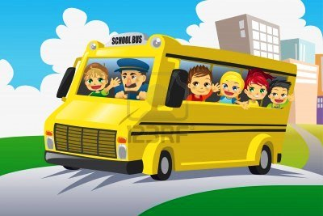

Тест по ПДД пассажира

1. Где нужно ожидать трамвай при отсутствии посадочной площадки?
- На проезжей части не далее одного метра от рельс.
- На проезжей части не далее одного метра от тротуара.
- На тротуаре.
2. При посадке в автобус, какое условие обязательно выполнить?
- Транспорт только подъехал и, как только открылись двери, захожу в автобус.
- После полной остановки автобуса я берусь за поручень и захожу в транспорт.
3. Что называется ручной кладью?
- Зонт.
- Коробка с обувью.
- Сумка, рюкзак.
4. Второклассник стоит на остановке в ожидании трамвая. Сзади висит рюкзак. Как правильно юный участник дорожного движения должен зайти в транспортное средство?
- Как только открылись двери, зайти в трамвай.
- Взяться за поручень и зайти в трамвай.
- Снять стоя на остановке рюкзак. И как только открылись двери трамвая, взяться за поручень правой рукой, держа в левой руке ручную кладь, не торопясь зайти в транспортное средство.
5. Как перейти через дорогу на противоположную сторону при выходе из автобуса?
- Перед автобусом.
- Сзади автобуса.
- Только тогда, когда автобус уехал с остановки.
6. Где разрешается пешеходам ожидать общественный транспорт?
- Где удобно пешеходам.
- На проезжей части.
- На тротуаре, на остановке.
7. Как следует поступить, если вы вышли из трамвая и вам необходимо перейти на другую сторону улицы?
- Следует обойти трамвай спереди.
- Следует обойти трамвай сзади.
- Следует дождаться, пока трамвай уедет.
8. Можно ли отвлекать водителя во время движения?
- Можно, транспортом все равно управляет водитель.
- Нельзя, водитель отвлекается и назревает опасность столкновения с другим транспортным средством.

Тест для пассажира по ПДД

1. При посадке в автобус, какое условие обязательно выполнить?
- Транспорт только подъехал и, как только открылись двери, захожу в автобус.
- После полной остановки автобуса я берусь за поручень и захожу в транспорт.
2. Что называется ручной кладью?
- Зонт.
- Коробка с обувью.
- Сумка, рюкзак.
3. Где нужно ожидать трамвай при отсутствии посадочной площадки?
- На проезжей части не далее одного метра от рельс.
- На проезжей части не далее одного метра от тротуара.
- На тротуаре.

4. Как перейти через дорогу на противоположную сторону при выходе из автобуса?
- Перед автобусом.
- Сзади автобуса.
- Только тогда, когда автобус уехал с остановки.
5. Где разрешается пешеходам ожидать общественный транспорт?
- Где удобно пешеходам.
- На проезжей части.
- На тротуаре, на остановке.
6. Как следует поступить, если вы вышли из трамвая и вам необходимо перейти на другую сторону улицы?
- Следует обойти трамвай спереди.
- Следует обойти трамвай сзади.
- Следует дождаться, пока трамвай уедет.
7. Можно ли отвлекать водителя во время движения?
- Можно, транспортом все равно управляет водитель.
- Нельзя, водитель отвлекается и назревает опасность столкновения с другим транспортным средством.
8. Когда следует платить за проезд?
- Как только зашел в общественный транспорт.
- Взяться за поручень, если нет свободного места, дождаться кондуктора и заплатить за проезд.
9. Почему не рекомендуется высовываться из окон транспортных средств?
- Во избежание сквозняков.
- Во избежание насморка.
- Во избежание получить травму или вообще погибнуть, так как может идти встречный транспорт.

Вопросы по ПДД для пешехода

1. Возле подъезда Вашего дома стоит машина. Водитель ушел. В чем может быть опасность?
- Машина мешает играм детей.
- Стоящая машина мешает осмотру дороги, из-за нее может выехать другая машина.
2. Можно ли переходить улицу на «красный» или «желтый» свет сигнала светофора?
- Нельзя. Потому что, когда для пешехода горит «красный» свет – для водителей горит «зеленый» свет, при загорании «желтого» сигнала водителям разрешается закончить движение.
- Если машины далеко, то можно.
3. Почему надо переходить улицу только на перекрестке и на пешеходном переходе?
- Потому что водитель знает, что по правилам в этих местах разрешается движение пешеходам, он едет внимательно, снижает скорость.
- Потому что на перекрестке и пешеходном переходе движутся только пешеходы.
4. Почему опасно переходить улицу бегом?
- Потому что можно упасть и разбить коленку.
- Потому что торопясь можно не заметить машину.
5. Как ходить по дороге, на которой нет тротуара?
- Надо идти по обочине лицом к движению, что бы видеть те машины, которые едут ближе.
- Надо идти по правой стороне дороги, потому что в нашей стране установлено правостороннее движение.
6. Чем опасны кусты и деревья при переходе через дорогу?
- Кусты и деревья бросают тень.
- Кусты и деревья могут закрывать обзор дороги, по которой едет машина.
7. Опасно ли, когда на улице мало машин?
- Да. Пешеход может подумать, что улица пуста, и начнет переходить, не посмотрев по сторонам, а в этот момент из-за угла или из двора может выехать машина.
- Опасности нет.
8. Чем опасен для пешехода момент, когда одна машина обгоняет другую?
- Может произойти авария.
- Пешеход может не заметить обгоняющую машину, пока она не выедет вперед. И водитель обгоняющей машины тоже не будет видеть пешехода.

9. Сколько раз нужно посмотреть налево и направо при переходе улицы?
- Достаточно одного раза.
- Столько, сколько нужно для безопасности, так как обстановка на дороге меняется очень быстро.

10. Почему опасно играть рядом с дорогой?
- Потому что можно заиграться и выскочить на дорогу, где быстро ездят машины.
- Потому что машины могут помешать ходу игры.
11. В чем опасность приближающего грузовика?
- Грузовик может скрывать за собой другую машину, которая едет с большей скоростью.
- Грузовик занимает много места на дороге, поэтому приходится долго ждать, когда он проедет.
12. Как правильно перейти через дорогу, если Вы только что вышли из общественного транспорта?
- Нужно обойти общественный транспорт сзади.
- Нужно подождать, когда общественный транспорт отъедет.
13. Можно ли переходить улицу наискосок?
- Можно, если это так удобней.
- Нельзя – когда идешь наискосок, то поворачиваешься спиной к машинам и можешь их не заметить, кроме этого путь перехода увеличивается.
14. С какого возраста разрешается ездить на велосипеде по проезжей части?
- С 16 лет.
- С 14 лет.
15. У пешеходного перехода остановилась машина, моно ли сразу переходить через дорогу?
- Можно.
- Нельзя. Сначала нужно убедиться, что остальные водители тоже готовы пропустить пешеходов.

